隧道明洞段及风机段二次衬砌模板台车
技术标准

一、台车加工技术标准：
1、模板台车长度按9.2m设计。
2、台车衬砌断面轮廓根据后附隧道断面图内轮廓加大50mm设计。
3、模板台车门架内净空要保证洞内车辆和人员的安全通行，要考虑洞内风、水管路的穿越形式，考虑放在台车下部一侧上下并行布置。通风管按照1.5米直径考虑，要求预留1.7米的穿过空间并放置在门架上部一侧（不要放置在中间）。
6、模板台车作业窗按品字型交错布置，尺寸为500 mm×500 mm，层高不大于1800mm；拱顶布置泵送注浆孔：为旋板式封堵，注浆管内径φ125mm，配置3个/台。
7、模板台车轨道按钢轨设计，钢轨采用43Kg/m，轨道长24米。
8、模板台车的门架结构、支撑系统及模板要满足各种施工荷载作用时具有的足够强度和刚度，1.5倍额定荷载条件下，全断面计算总体变形量不大于6mm，面板计算挠度不超过3mm。
9、模板接缝要严密不漏浆，表面平整度不大于2mm/2m，接缝间隙及错台不大于1mm。
10、面板宽度不小于1500mm，台车行走速度约4m/min。
11、模板台车表面在原钢板基础上打磨、上油；除模板表面外，所有零部件的非加工表面均涂枣红色面漆。
12、脱模方式由各厂家自行考虑。
13、堵头板风机段无需考虑
14、进口段矮边墙墙顶比轨面低10cm,出口段矮边墙墙顶比轨面底33cm。脱模厂家自行优化。
15、模板台车设计自带行走系统。
16、设计方案要求有图表、总吨位以及说明。

二、施工图
- 明洞段结构图见附件1。
- 风机段结构图见附件2。

三、特殊要求
- 设计需要考虑台车在成型正洞内行走，满足一车多用，厂家自行优化台车满足要求。
- 厂家先生产正洞段台车,待进出口明洞及洞口工程施工完后改装为风机段。
- 暂定安拆流程;
- 出口拼装台车（正洞段尺寸）
- 出口拆除台车（正洞段尺寸）
- 进口拼装台车（正洞段尺寸）
- 进口拆除台车（正洞段尺寸）
- 进口改装台车（风机段尺寸）
- 进口拆除台车（风机段尺寸）
- 出口拼装台车（风机段尺寸）
- 出口拆除台车（风机段尺寸）

四、模板台车验收标准
《钢结构工程施工质量验收标准》(GB50205-2020)
《铁路隧道衬砌施工技术规程》(Q/CR9250-2020)

五、厂家需提供资料
- 材料检验合格报告
- 台车质量合格证
- 质检合格证
- 台车受力计算书
- 台车设计图及电气图
- 使用说明书
- 安装及拆除方案
- 模板台车安装及拆除生产任务及安全责任书
- 安装人员资质证书（吊车工、电工、焊工）
- 营业执照
- 模板台车制造工艺
- 保养手册
- 等相关资料，资料提供电子版及纸质版盖公司章。

六、竞价内容
- 生产台车。
- 台车正洞与风机段交互施工模板改装。
- 台车安拆及倒运（隧道进口至出口，约8公里），暂定2次。

附件1
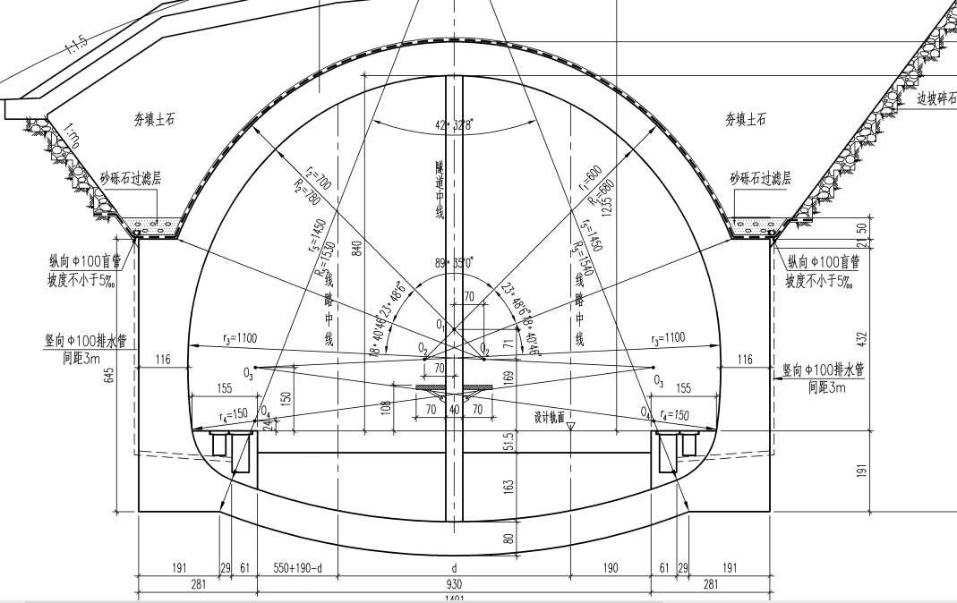
图 4-1明洞段施工图
附件2
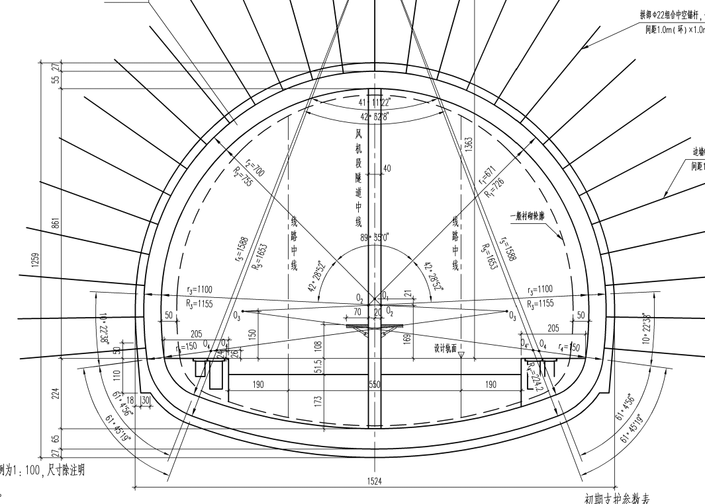
图 4-2风机段施工图

